イオントラップ 安定領域
- $D_{±2}$までの近似
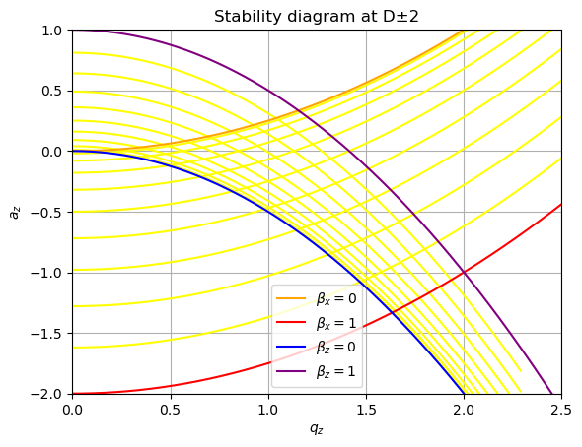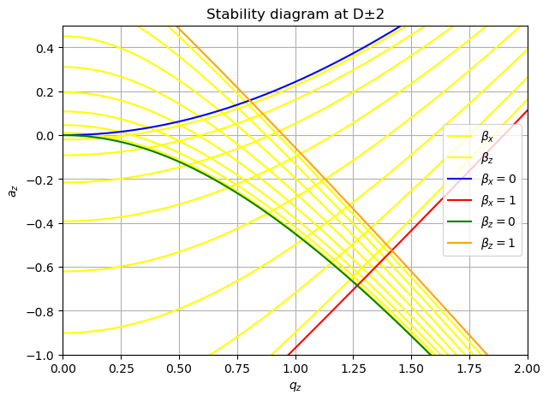
図 1 $β_{α}^{2}=a_{α}^{2}+{q_{α}^{2}}/2 (α=x, y, z)$ 図 2 $β_{α}^{2}=a_{α}^{2}-q_{α}^{2}(\frac{1}{a_{α}-{\left(2+β_{α}\right)}^{2}}+ \frac{1}{a_{α}-{\left(-2+β_{α}\right)}^{2}})$
- $D_{±4}$までの近似
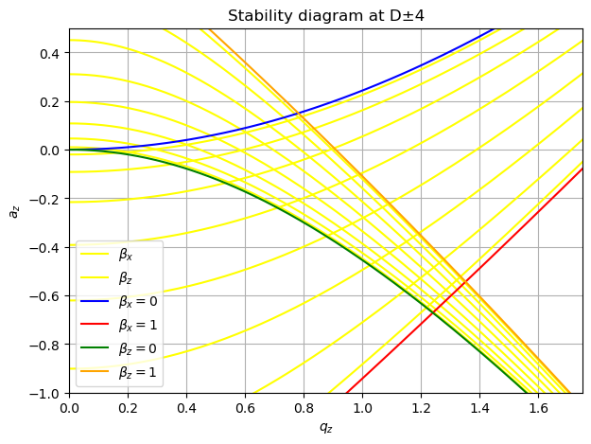
図 3 $β_{α}^{2}=a_{α}^{2}-q_{α}^{2}\left[\frac{\left\{a_{α}-{\left(4+β_{α}\right)}^{2}\right\}}{\left\{a_{α}-{\left(2+β_{α}\right)}^{2}\right\}\left\{a_{α}-{\left(4+β_{α}\right)}^{2}\right\}-q_{α}^{2}}+\frac{\left\{a_{α}-{\left(-4+β_{α}\right)}^{2}\right\}}{\left\{a_{α}-{\left(-2+β_{α}\right)}^{2}\right\}\left\{a_{α}-{\left(-4+β_{α}\right)}^{2}\right\}-q_{α}^{2}}\right]$

- リニアトラップでの安定領域
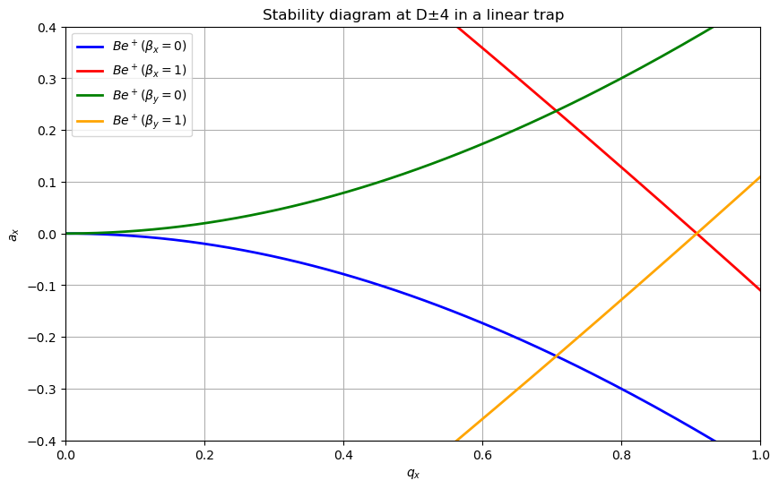
図 1 ${}_{}^{9}Be^{+}$のみ

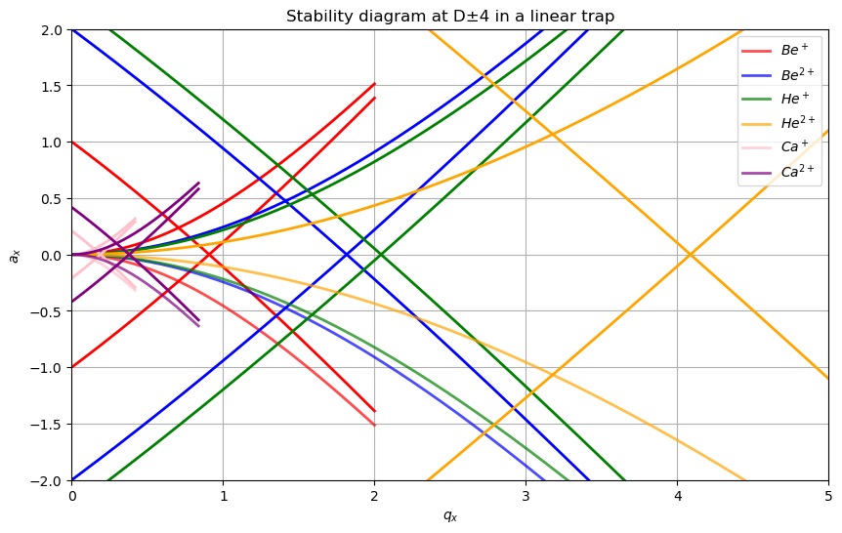
図 2${}_{}^{9}Be^{+}, {}_{}^{9}Be^{2+},{}_{}^{4}He^{+},{}_{}^{4}He^{2+},{}_{}^{43}Ca^{+},{}_{}^{43}Ca^{2+}$を一枚にプロットしたグラフ

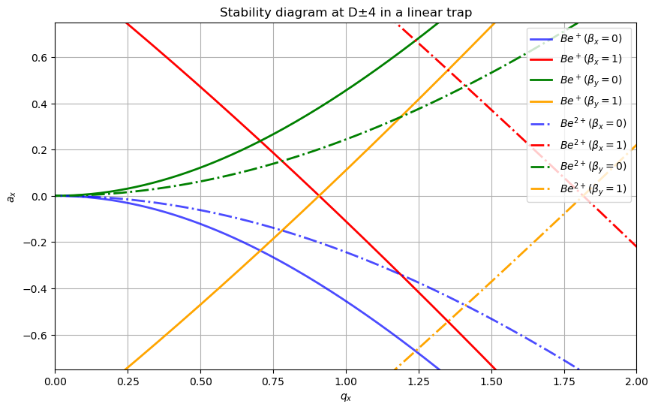
図 3 ${}_{}^{9}Be^{+}$と${}_{}^{9}Be^{2+}$

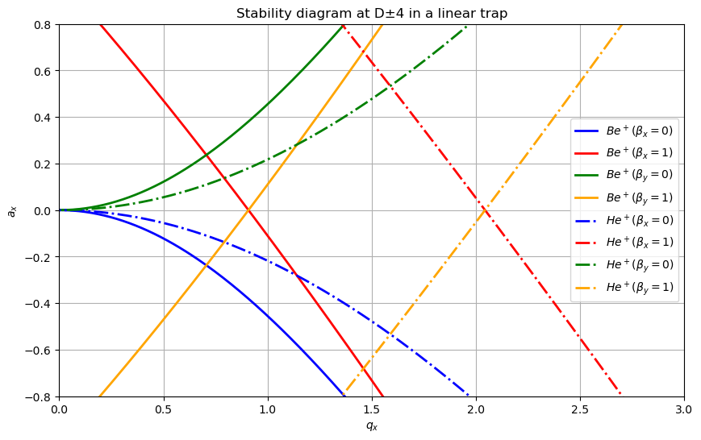
図 4 ${}_{}^{9}Be^{+}$と${}_{}^{4}He^{+}$

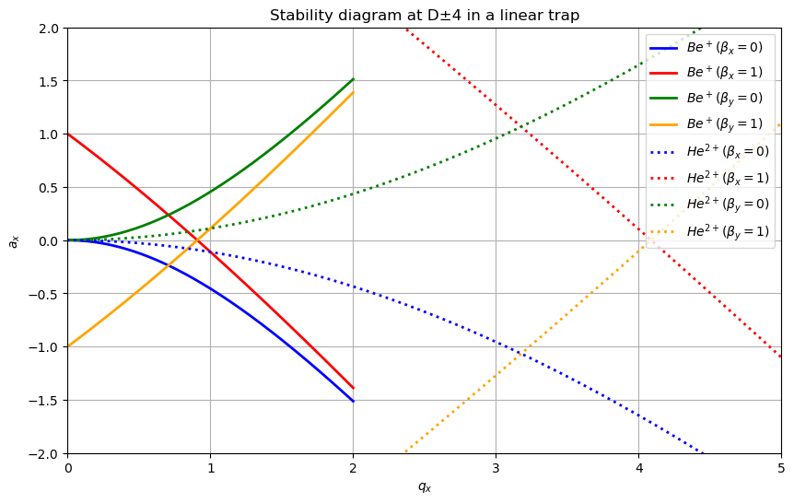
図 5 ${}_{}^{9}Be^{+}$と${}_{}^{4}He^{2+}$

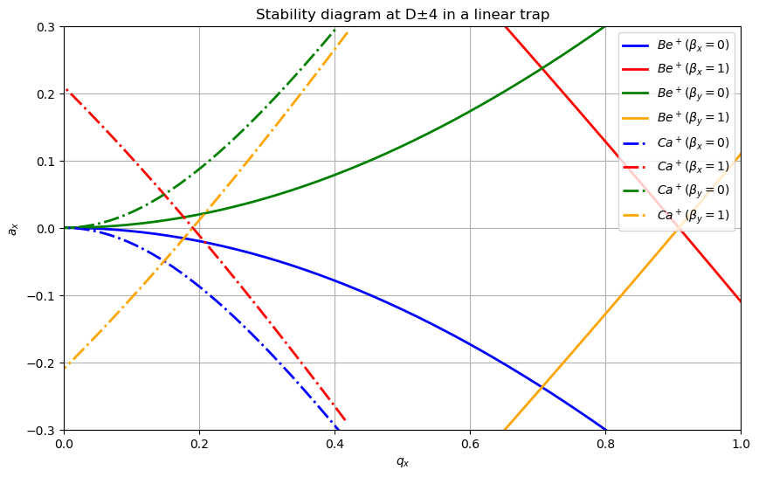
図 6 ${}_{}^{9}Be^{+}$と${}_{}^{43}Ca^{+}$

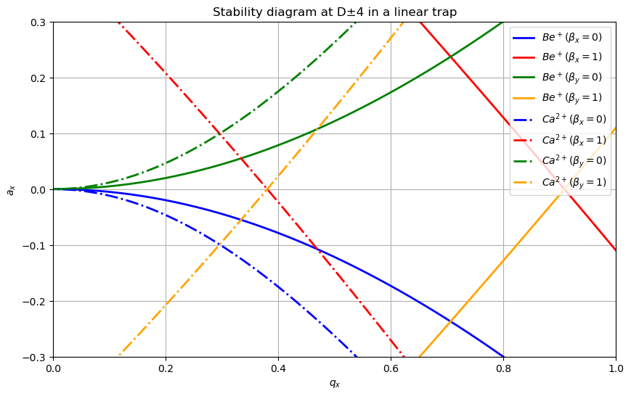
図 7 ${}_{}^{9}Be^{+}$と${}_{}^{43}Ca^{2+}$

